

МИНИСТЕРСТВО НАУКИ И ВЫСШЕГО ОБРАЗОВАНИЯ РОССИЙСКОЙ ФЕДЕРАЦИИ

Федеральное государственное бюджетное образовательное учреждение

высшего образования

**«МИРЭА - Российский технологический университет»**

**РТУ МИРЭА**



Институт информационных технологий (ИИТ)

Кафедра практической и прикладной информатики (ППИ)

**ОТЧЁТ ПО ПРАКТИЧЕСКОЙ РАБОТЕ № 5**

по дисциплине «Анализ и концептуальное моделирование систем»

| Студент группы *ИКБО-42-23* | *Голев С.С..* |
| --- | --- |
| Преподователь | *Павлова Е.С..* |

|  |  |  |
| --- | --- | --- |
|  |  |  |
|  |  |  |
|  |  |  |

**СОДЕРЖАНИЕ**

1 ПОСТАНОВКА ЗАДАЧИ 2

2 РЕАЛИЗАЦИЯ 4

3 ВЫВОД 9

# 1 ПОСТАНОВКА ЗАДАЧИ

Цель работы: изучить структуру модели проектирования, правила построения диаграммы классов.

Задачи: описать сервисные функции исследуемой системы.

Порядок выполнения работы:

1 Построить диаграмму классов рассматриваемой системы (вариант учебного проекта).

2 Заполнить таблицы основе полученной диаграммы в п.1

Вариант: Моделирование организации авторемонтного бизнеса.

# 

# 2 РЕАЛИЗАЦИЯ

Построим диаграмму классов в соответствии с персональным вариантом (рис. 1).

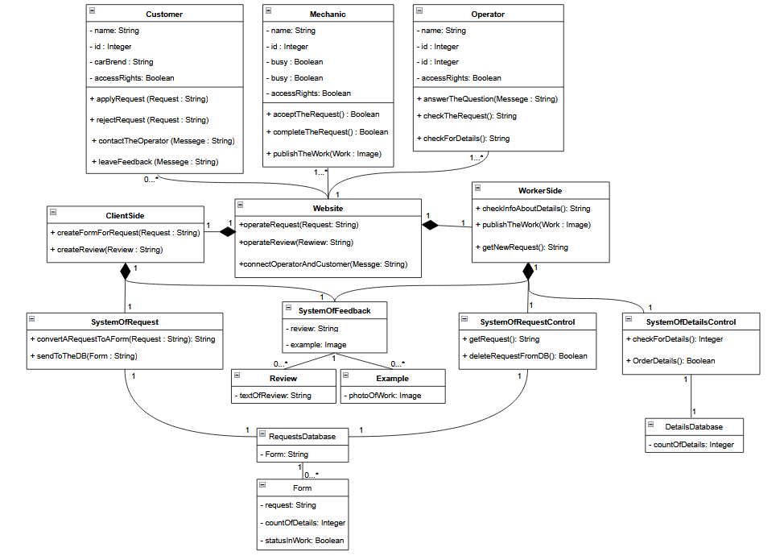

Рисунок 1 - Диаграмма классов

В данной диаграмме система разбивается на две основных части, одна часть доступна всем, клиентская часть, также есть часть для рабочих процессов, за доступ в эту часть системы отвечает поле *accessRights*.

Заполним таблицу с описанием классов по полученной диаграмме.

Таблица 1 – Описание классов диаграммы

| Название класса | Описание |
| --- | --- |
| Customer | Пользователь, имеющий доступ в клиентскую область сайта, способен отправлять и удалять заявки, оставлять отзывы и контактировать с оператором. |
| Mechanic | Сотрудник сервиса, способен принимать заявки, изменять статус заявки на выполненную и выкладывать примеры выполненной работы, имеет доступ в рабочую область сайта. |
| Operator | Сотрудник сервиса, способен отвечать за вопросы, проверять наличие деталей и узнавать статусы работы. |
| Website | Веб-платформа через которую взаимодействуют Пользователи, Механики и Оператор. Обрабатывает запросы о новых заках, новые отзывы на работу, примеры работ механиков и информацию о деталях на складе. |
| ClientSide | Область веб-платформы отвечающая за работу с клиентами, обрабатывает поступление новых заявок и отзывов от пользователей. |

Таблица 2 – Продолжение таблицы 1

| WorkerSide | Область веб-платформы отвечающая за работу с сотрудниками, обрабатывает выдачу новых заявок, информацию о наличии деталях и примеры работ механиков. |
| --- | --- |
| SystemOfRequest | Система отвечающая за управление поступающими запросами от пользователей, придаёт заказам рабочую форму и отправляет в базу. |
| RequestsDatabase | База данных хранящая информацию о заказах в форме. |
| Form | Форма хранящая информацию о заказе, текст запроса, количество необходимых детей, статус заявки. |
| SystemOfFeedback | Система отвечающая за обратную связь, пользователи способны выкладывать свои отзывы и механики примеры работ. |
| Review | Текст отзыва о проделанной работе. |
| Example | Фотография проделанной работы. |
| SystemOfRequestControl | Система передающая свободные заказы механикам, осуществляет удаление выполненных заказов. |

Таблица 3 – Продолжение таблицы 2

| SystemOfDetailsControl | Система отвечающая за управление наличием деталей, осуществляет передачу информации о наличии деталей, и заказ новых деталей. |
| --- | --- |
| DetailsDatabase | База данных хранящая информацию о наличии делатей. |

Таблица 4 – Взаимодействие между классами

| Класс | Кратность | Тип отношения | Класс |
| --- | --- | --- | --- |
| Customer | *:1 | Ассоциация | Website |
| Mechanic | *:1 | Ассоциация | Website |
| Operator | *:1 | Ассоциация | Website |
| Website | 1:1 | Композиция | ClientSide |
| Website | 1:1 | Композиция | WorkerSide |
| ClientSide | 1:1 | Композиция | SystemOfRequest |
| ClientSide | 1:1 | Композиция | SystemOfFeedback |
| WorkerSide | 1:1 | Композиция | SystemOfFeedback |
| WorkerSide | 1:1 | Композиция | SystemOfRequestControl |

Таблица 5 – Продолжение таблицы 4

| WorkerSide | 1:1 | Композиция | SystemOfDetailsControl |
| --- | --- | --- | --- |
| SystemOfRequest | 1:1 | Ассоциация | RequestsDatabase |
| SystemOfFeedback | *:1 | Ассоциация | Review |
| SystemOfFeedback | *:1 | Ассоциация | Example |
| SystemOfRequestControl | 1:1 | Ассоциация | RequestsDatabase |
| SystemOfDetailsControl | 1:1 | Ассоциация | DetailsDatabase |
| RequestsDatabase | *:1 | Ассоциация | Form |

# 

# 

# 3 ВЫВОД

В ходе практической работы были получены навыки построения диаграмм классов.